Junior Achievement Costa Rica

La Compañía

Colegio Técnico Profesional de Carrizal


Producto: RenewBin
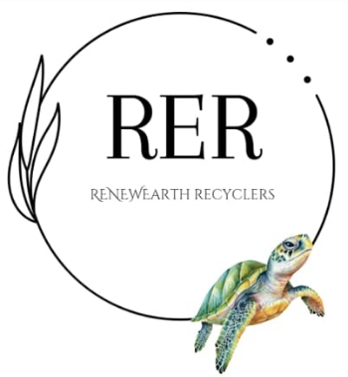

Agosto, 2024.

Tabla de contenidos
Resumen Ejecutivo 3
Naturaleza del Negocio 4
Antecedentes de la idea de negocios: 4
Justificación de la idea de negocio. 5
Objetivos 6
General 6
Específicos: 6
Metas 6
Misión: 7
Visión 7
Valores de la empresa 7
Mercado y Mercadeo 8
ANÁLISIS FODA-MECA 8
Plan corporativo 9
RenewBin 9
Plan de marketing 10
Análisis de la competencia 10
Competencia directa: 10
Competencia indirecta: 11
Estrategia competitiva 12
Estrategia competitiva por diferenciación: 12
Ventaja competitiva 13
Mezcla de marketing 14
Producto: 14
Empaque. 15
Precio: 15
Plaza: 16
Publicidad y promoción: 17
Estudio Técnico 20
Organigrama 20
Punto de equilibrio 21
Estudio Económico 23
Análisis Financiero 25

Resumen Ejecutivo
Nuestro país es considerado como un país limpio y verde, sin embargo, para seguir proyectando esta imagen, es necesario la constante lucha contra la contaminación en todos los puntos del país; emprendimientos como el nuestro, buscan un equilibrio entre crear una empresa sostenible y a la vez apoyar a cuidar los valiosos recursos naturales que nos representan como un país de alto valor ecológico, los cual nos producen año con año importantes ganancias por temas de turismo internacional.
Somos consiente de lo preocupante que es la contaminación a la que se ha llegado en la actualidad. Hoy en día las personas son cada vez más sensibles con los temas del medio ambiente y son pocas las comunidades que tienen acceso ilimitado a una zona en donde puedan desechar correctamente los residuos reciclables.
Nuestra empresa quiere que las personas se inspiren con nuestro producto y hacer un gran cambio en el país, que sea un país libre de contaminación, muchas empresas, comunidades, centro educativo desean reciclar, pero no saben cómo o no tienen inspiración, nuestra idea es que esas personas se inspiren con nuestro producto.
Queremos que nuestra futura generación tenga una Costa Rica libre de contaminación, por eso queremos aspirar a los jóvenes que desean y quieran reciclar.
Nuestra empresa quiere ver una Costa Rica mejor y que los demás también lo quieran, por eso…. “ Renueva, Recicla: por un futuro más verde”

Naturaleza del Negocio

Antecedentes de la idea de negocios:
Actualmente varias organizaciones han realizado intentos por concientizar a las personas sobre la importancia de tomar acciones que contribuyan con el bienestar climático, sin embargo, muchas personas aún no han tomado ninguna medida personal que permita visualizar una mejora con respecto a este tema, es por este motivo que la empresa toma este desafío como una oportunidad éxito, contemplando en la campaña de publicidad diversas estrategias que permitan educar y motivar a la población a contribuir con el planeta.
Si en cada comunidad, centro educativo, empresa, parques, playas, centros turísticos o lugares públicos en general, hubiese un basurero llamativo que incentive a las personas a desechar adecuadamente los residuos que se puedan reciclar o reutilizar, muchas personas iniciarían a utilizarlo por comodidad y por moda, lo que, en consecuencia, con el paso del tiempo se haría una costumbre.
Por medio de la publicidad de la empresa se busca educar a las personas de diversas edades, para que posean conocimientos del daño ocasionado en el planeta y de la importancia de empezar a tomar acciones sobre el tema.

Justificación de la idea de negocio.
Es importante tomar acciones que permitan cuidar el medio ambiente. Durante los últimos años se han evidenciado cambios climáticos importantes, que ponen en peligro la vida de diversas personas; es por este motivo que resulta fundamental crear una empresa que propicie acciones que permitan tener un planeta habitable para las futuras generaciones.
Fomentar el reciclaje, mantener un país limpio, que se preocupe por educar en este tema a su población, de manera que se pueda vivir en un lugar agradable y al mismo tiempo mantener la imagen que el mundo tiene del país, un país limpio, ecológico, consciente y preocupado por el bienestar de la flora y fauna que lo rodea.
Por medio de redes sociales y de noticias se ha logrado evidenciar las consecuencias del mal manejo de los desechos en los animales; muchos animales, tanto acuáticos como terrestres han sido víctimas del estilo de vida de la humanidad.
Desechar inadecuadamente la basura ha provocado grandes problemas en diferentes comunidades, tanto en materia de sanidad, como en desastres naturales, como las grandes inundaciones de las que hemos sido testigos, por las grandes concentraciones de desechos en alcantarillas, ríos, caños, entre otros.
Es por lo anterior, que nace la idea de RenewEarth Recyclers, una empresa comprometida con el medio ambiente, que crea grandes y llamativos basureros, que promuevan desechar correctamente materiales reciclables.
Los basureros estarán en puntos estratégicos y serán visualmente llamativos, por lo que indudablemente las personas se acercarán a verlos y a tomarse fotos, al mismo tiempo en el que desechan los materiales correctamente.
Al tener un basurero al cual acudir, las personas podrán desechar los materiales correctamente, en el momento en el que lo deseen, sin necesidad de esperar días para que el camión recolector pase por sus casas, o bien, las empresas también podrán crear campañas con sus empleados, fomentando y educando sobre esta práctica.
Consideramos que nuestra idea es económicamente rentable ya que una vez que nos logremos dar a conocer, muchas empresas del sector público y privado nos harán solicitudes de compra de nuestros basureros y de otros servicios que tenemos como derivado, por ejemplo, capacitaciones privadas, mantenimiento de diseños de basureros, donaciones de instituciones, entre otros.

Objetivos

General
Propiciar una cultura amigable con el ambiente, garantizando un planeta limpio para las presentes y futuras generaciones, por medio del desecho de materiales reciclables en basureros llamativos para las comunidades.

Específicos:

- Crear basureros originales y llamativos que se encuentren en al menos un 70% de las provincias del país.
- Educar por medio de publicidad y capacitaciones a importantes porcentajes de la población costarricense, que junto con nuestros basureros llamativos que concientizaran sobre la importancia de cuidar el medio ambiente por medio del correcto manejo de desechos.
- Aumentar en un 50% la tasa de reciclaje en las comunidades que cuenten con nuestros basureros.
- Lograr el reconocimiento de la marca en un 100% en el mercado costarricense, distribuyendo basureros a nivel nacional y a futuro internacional.
Metas
- Crear basureros con diferentes formas de animales, que promuevan la concientización hacia el cuidado de las diferentes especies que habitan el planeta tierra.
- Generar ingresos para el capital de nuestra empresa, por medio la venta de nuestros basureros, capacitaciones a empresas públicas y privadas, donaciones y aliados que compran nuestros materiales reciclados en distintos puntos del país.
- Educar a las personas sobre el medio ambiente y la importancia de desechar adecuadamente los materiales reciclables o reutilizables.
- Alcanzar a los clientes clave, para de esta manera hacer llegar los basureros a las diferentes provincias del país.
- Crecer de manera sostenible como empresa, para posicionarse en el mercado costarricense como una empresa de alto valor nacional.

Misión:
Promover una cultura amigable con el ambiente, garantizando un planeta limpio para las presentes y futuras generaciones, por medio del desecho de materiales reciclables en basureros llamativos que creen conciencia en las personas y que a la vez construyan una empresa económicamente sostenible y escalable.
Visión
Convertirse en una empresa de alta presencia y valor nacional, con influencia internacional, que construya un crecimiento rentable que concientice sobre el medio ambiente y que colabore para que las personas puedan tener una comunidad limpia y agradable para vivir, y que además que nos posicione como una empresa de aporte verde, de cuidado y embellecimiento de Costa Rica.
Valores de la empresa
- Colaboración: Tanto dentro, como fuera de la empresa es indispensable colaborar con el correcto manejo de los materiales, para evitar un mal manejo de los desechos que pueden ser reutilizados o reciclados.
- Trabajo en equipo: Trabajar en conjunto es la clave fundamental del éxito, si todas las personas desechan adecuadamente los materiales, podremos contribuir desde nuestra posición con el medio ambiente.
- Responsabilidad: El sentido de responsabilidad debe prevalecer tanto dentro como fuera de la empresa, creando conciencia desde lo interno y llevando el mensaje a las diferentes comunidades.
- Creatividad: Educar a las personas, generando conciencia ambiental es más sencillo si usamos la creatividad como una herramienta de persuasión para generar interés en las personas.

Mercado y Mercadeo

ANÁLISIS FODA-MECA
Fortalezas | Mantener
Responsabilidad ambiental como eje central de la empresa. | Evaluaciones constantes sobre el impacto ambiental que posee la empresa
Trabajo en equipo de los miembros de la empresa. | Motivación de los empleados
Publicidad adecuada para propiciar compras de los clientes. | Estrategias publicitarias creativas e innovadoras
Costa Rica como un país verde y turístico | Utilización de internet como fuente principal de servicio al cliente y creación de marketing digital  Anuencia del gobierno sobre la concientización de las personas en temas ambientales

Debilidades | Corregir
Plazos de entrega. | Creación de diseños estándar que faciliten mejorar los plazos de entrega.
Posicionamiento en el mercado. | Más estrategias de publicidad y marketing digital para dar a conocer la empresa al público.

Amenazas | Afrontar
Cierres en carreteras nacionales que dificulten el cumplimento de las entregas del producto. | Establecer procesos de entrega que contemplen posibles retrasos.
Aumento en los costos de las materias primas. | Contemplar las variaciones de precios en los últimos años para contemplarlo en la fijación de los precios.
Surgimiento de competencia. | Consolidar una imagen empresarial e innovar constantemente para permanecer en el mercado.

Plan corporativo

RenewBin

La empresa ofrece basureros grandes y llamativos, con formas de animales, que promuevan en la sociedad desechar correctamente los diferentes materiales reciclables.

Mercado Meta | Género | Edad mínima | Edad máxima | Clase social | Ubicación geográfica
Mercado Meta | ---- | 27 | 70 | Media - Media alta | Canoas, Alajuela.

Logo de la empresa | 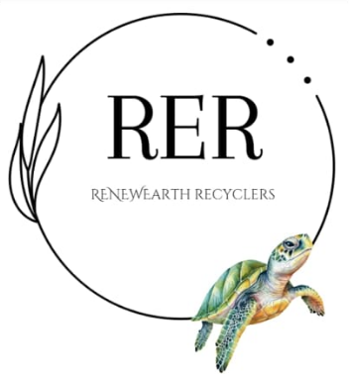

Colores Principales | Colores Secundarios
Slogan de la empresa: “Renueva, Recicla: por un futuro más verde

Plan de marketing

Análisis de la competencia

Competencia directa:
Empresa: Reciglobal
La empresa se dedica a la venta basureros de reciclaje, los cuales se muestran en las siguientes imágenes.
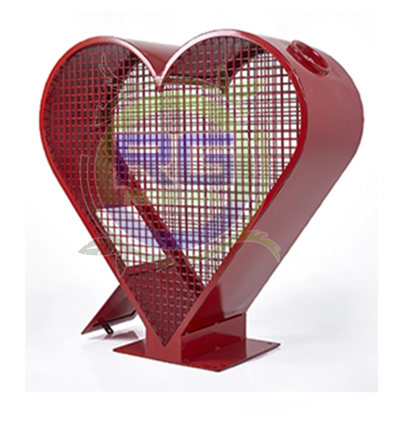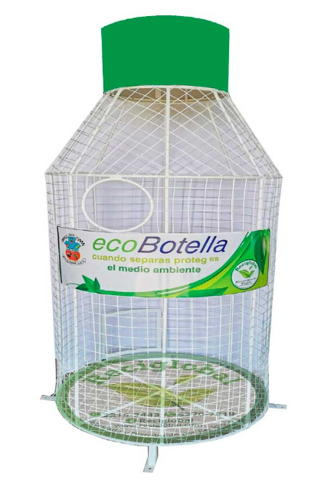

Competencia indirecta:
- Empresa EPA:
La empresa vende diferentes basureros para exteriores.
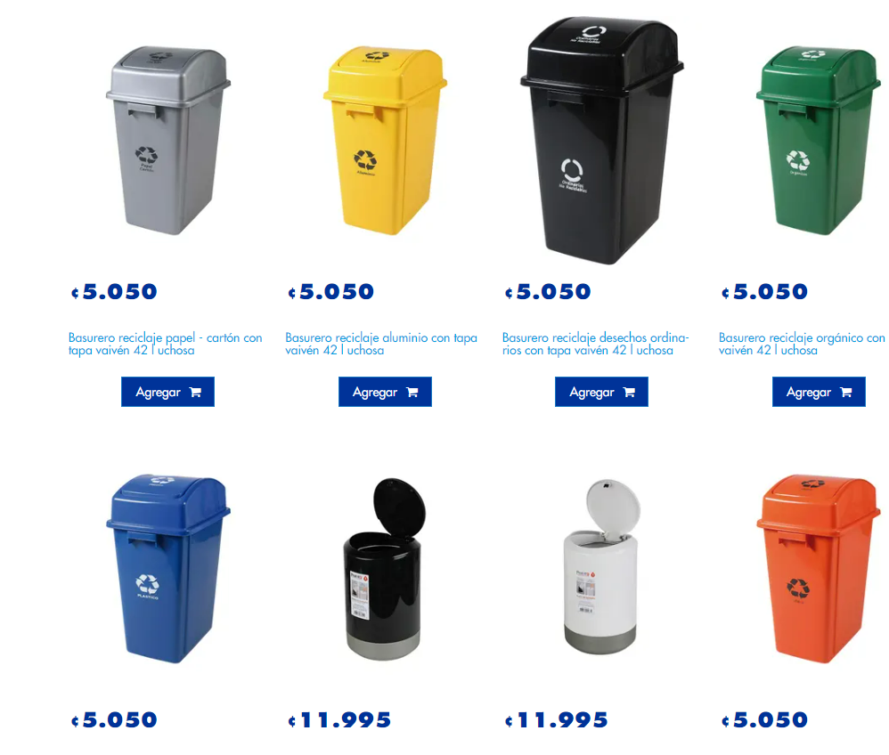
Empresa: XTREME CLEAN
Entre otros productos, la empresa ofrece los siguientes tipos de basureros para exterior:
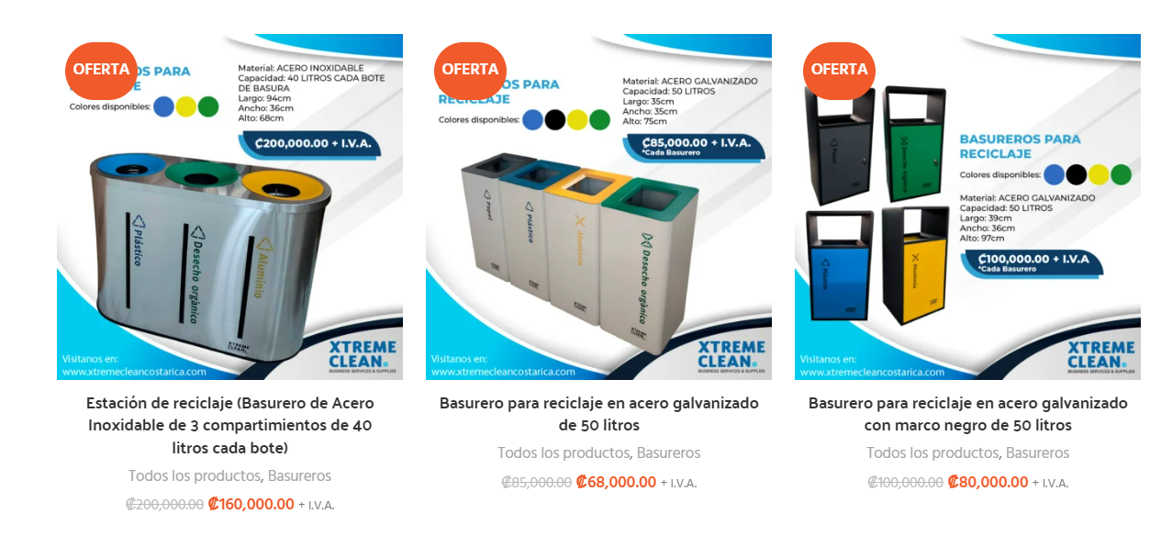
Estrategia competitiva

Estrategia competitiva por diferenciación:
La estrategia se centrará en la creación de basureros para reciclaje que no solo sean funcionales, sino que también destaquen por su diseño único y atractivo con formas de animales. Estos basureros serán fabricados con materiales de alta calidad y durabilidad, asegurando su resistencia para uso en zonas públicas. Además de su función principal, los basureros servirán como herramientas educativas al incluir información sobre la importancia del reciclaje y cómo hacerlo.
La combinación entre educación y estética, permitirá que los basureros además de ser visualmente atractivos, también fomenten una mayor conciencia ambiental entre los usuarios, diferenciándonos claramente de otros competidores en el mercado.
Para implementar esta estrategia, nos enfocaremos en establecer alianzas estratégicas con municipios, parques nacionales y empresas privadas, asegurando la colocación de nuestros basureros en lugares clave a lo largo del país. Además, desarrollaremos campañas de marketing que destaquen nuestro compromiso con el medio ambiente y la sostenibilidad, utilizando plataformas digitales y redes sociales para alcanzar a un público más amplio.

Ventaja competitiva
La ventaja competitiva de la empresa se basa en la combinación única del diseño innovador y la educación ambiental que ofrecen nuestros basureros para reciclar. Los basureros, con formas de animales y fabricados en metal, no solo son funcionales, sino que también actúan como elementos visualmente atractivos y educativos en los espacios públicos. Cada diseño se enfoca en una especie particular, promoviendo la concientización sobre la biodiversidad y la importancia de protegerla. Esta dualidad de propósito, (funcionalidad y educación), es difícil de replicar por competidores que no comparten nuestra visión de combinar arte y sostenibilidad en un solo producto.
Utilizamos materiales de alta resistencia, garantizando que nuestros productos sean duraderos y capaces de soportar las condiciones adversas de su uso en espacios públicos. Esta atención al detalle en la fabricación asegura que nuestros basureros mantengan su atractivo visual y funcionalidad a lo largo del tiempo, ofreciendo una solución de reciclaje que es a la vez práctica y estética. La capacidad de personalizar los diseños para satisfacer necesidades específicas de diferentes clientes agrega otro nivel de exclusividad y diferenciación.
Finalmente, no solo vendemos basureros, sino que también educamos a la población sobre la importancia de reciclar y cómo hacerlo. Esto no solo aumenta nuestro valor agregado, sino que también establece una conexión más profunda con nuestros clientes y usuarios finales, creando una lealtad difícil de replicar por la competencia.
En conjunto, estos elementos posicionan a nuestra empresa no solo como un proveedor de productos de reciclaje, sino como un líder en la promoción de una cultura ambientalmente responsable en Costa Rica.

Mezcla de marketing

Producto:
Nuestros basureros para reciclar son de gran tamaño, fabricados en metal y diseñados con formas de animales llamativas y educativas. Estos basureros están concebidos para ser instalados en zonas públicas, como parques, playas, zonas francas, parques nacionales, centros comunitarios, instituciones educativas, entre otros.
Cada basurero tienen una función de contenedor para residuos reciclables, y también actúa como una herramienta de concientización ambiental, destacando la importancia del reciclaje y la preservación del medio ambiente. Su construcción robusta y resistente garantiza durabilidad y efectividad en entornos urbanos y rurales, proporcionando una solución estética y funcional para fomentar hábitos sostenibles en la comunidad.
Atributos.
Material: Hechos de metal, garantizando durabilidad.
Diseño: Formas llamativas de animales que actúan como herramientas educativas y de concientización.
Funcionalidad: Compartimientos diferenciados para papel y plástico, facilitando la separación de residuos.
Durabilidad: Construcción robusta para resistir condiciones adversas en entornos públicos.
Educativos: Incorporación de mensajes y datos sobre la conservación de especies y la importancia del reciclaje.

Empaque.
Por su tamaño, los basureros no se entregarán con empaque, la empresa se encarga de la instalación en el lugar establecido por el cliente.
    - Presentaciones a la venta.
Basurero con forma de tortuga

Precio:
El precio de nuestros basureros reciclables con formas de animales variará según el tamaño, el diseño y el grado de personalización. El rango de precios estimado es de ₡360 000 a ₡600 000 por unidad. Este precio incluye los costos de materiales, fabricación, diseño y transporte e instalación.
    - Análisis del precio de competidores del mercado.
Al comparar con competidores, se observa que los basureros estándar de reciclaje en el mercado suelen tener un precio entre ₡5000 y ₡200 000, sin embargo, estos productos no cuentan con el diseño llamativo, ni el tamaño, ni el componente educativo que ofrecen nuestros basureros agregado.
    - Estrategia de precio:
Precio por valor añadido: Justificamos nuestros precios destacando el diseño exclusivo, la durabilidad, el tamaño y el impacto educativo y ambiental de nuestros basureros.

    - A quienes va dirigido:
Nuestros basureros están dirigidos a:
- Municipalidades: Que buscan implementar soluciones de reciclaje y embellecimiento en zonas públicas.
- Parques y Reservas Naturales: Donde se requiere promover la conservación y la sostenibilidad.
- Instituciones Educativas: Que desean educar a los estudiantes sobre el reciclaje y la conservación ambiental.
- Empresas Privadas: Que buscan mejorar su imagen corporativa y cumplir con políticas de responsabilidad social empresarial (RSE).
- Organizaciones No Gubernamentales (ONGs): Enfocadas en la conservación del medio ambiente y la educación comunitaria.

Plaza:
Nuestros basureros reciclables están diseñados para ser accesibles y visibles en una variedad de ubicaciones estratégicas, lo que garantiza su impacto y efectividad en la promoción del reciclaje y la conciencia ambiental. Al ser de gran tamaño y estar destinados a zonas públicas, la distribución y la colocación de estos basureros serán clave para alcanzar nuestras metas de difusión y concientización.
    - Puntos de venta: Altos de Montenegro, Canoas, Alajuela. El producto también se venderá por redes sociales.
    - Logística.
Fabricación y Almacenamiento: Nuestros basureros serán fabricados en Canoas de Alajuela, en un espacio físico brindado por uno de nuestros accionistas. El lugar posee la capacidad para producir en volumen, garantizando la calidad y sostenibilidad de los materiales. Los productos terminados serán almacenados en instalaciones estratégicamente ubicadas cerca de los centros de distribución principales.
Distribución: Utilizaremos una red de transporte eficiente que cubra todas las provincias de Costa Rica, asegurando que los basureros lleguen de manera oportuna a los puntos de venta y a los lugares de instalación. Trabajaremos con empresas de logística y transporte que ofrezcan servicios confiables y de calidad.
Instalación: Nuestra empresa se encarga de la instalación profesional, asegurando que los basureros sean colocados adecuadamente y que se cumplan todas las normativas de seguridad y funcionalidad. El equipo de instalación también será responsable de proporcionar capacitación sobre el uso y mantenimiento de los basureros.
Mantenimiento y Soporte: Ofreceremos servicios postventa que incluyen mantenimiento regular y soporte técnico para asegurar la durabilidad y efectividad de nuestros basureros. También estableceremos una línea de atención al cliente para resolver cualquier inquietud o problema que pueda surgir.

Publicidad y promoción:
    - Creación de redes sociales
Plataformas: Crearemos perfiles en las principales redes sociales como Facebook, Instagram, Tik Tok y YouTube.
    - Brochures, banners, etc.
Anuncios Segmentados: Utilizaremos herramientas de segmentación para llegar a nuestro público objetivo, incluyendo municipios, instituciones educativas, parques, empresas privadas y ONGs. Los anuncios se diseñarán para resaltar los beneficios de nuestros productos y la misión ambiental de la empresa.
Banners Digitales: Colocaremos banners digitales en sitios web relevantes, como portales de noticias, blogs de medio ambiente, y páginas de interés comunitario.
Banners Físicos: Instalaremos banners en eventos locales, ferias ambientales y exposiciones comerciales. Estos banners servirán para atraer la atención y educar a los asistentes sobre nuestros productos y nuestra misión. Colocaremos banners en los puntos de venta físicos donde se ofrezcan nuestros productos, proporcionando información adicional y aumentando la visibilidad.
Además, se creará contenido publicitario para publicar en las redes sociales, la siguiente imagen es un ejemplo del contenido publicitario:
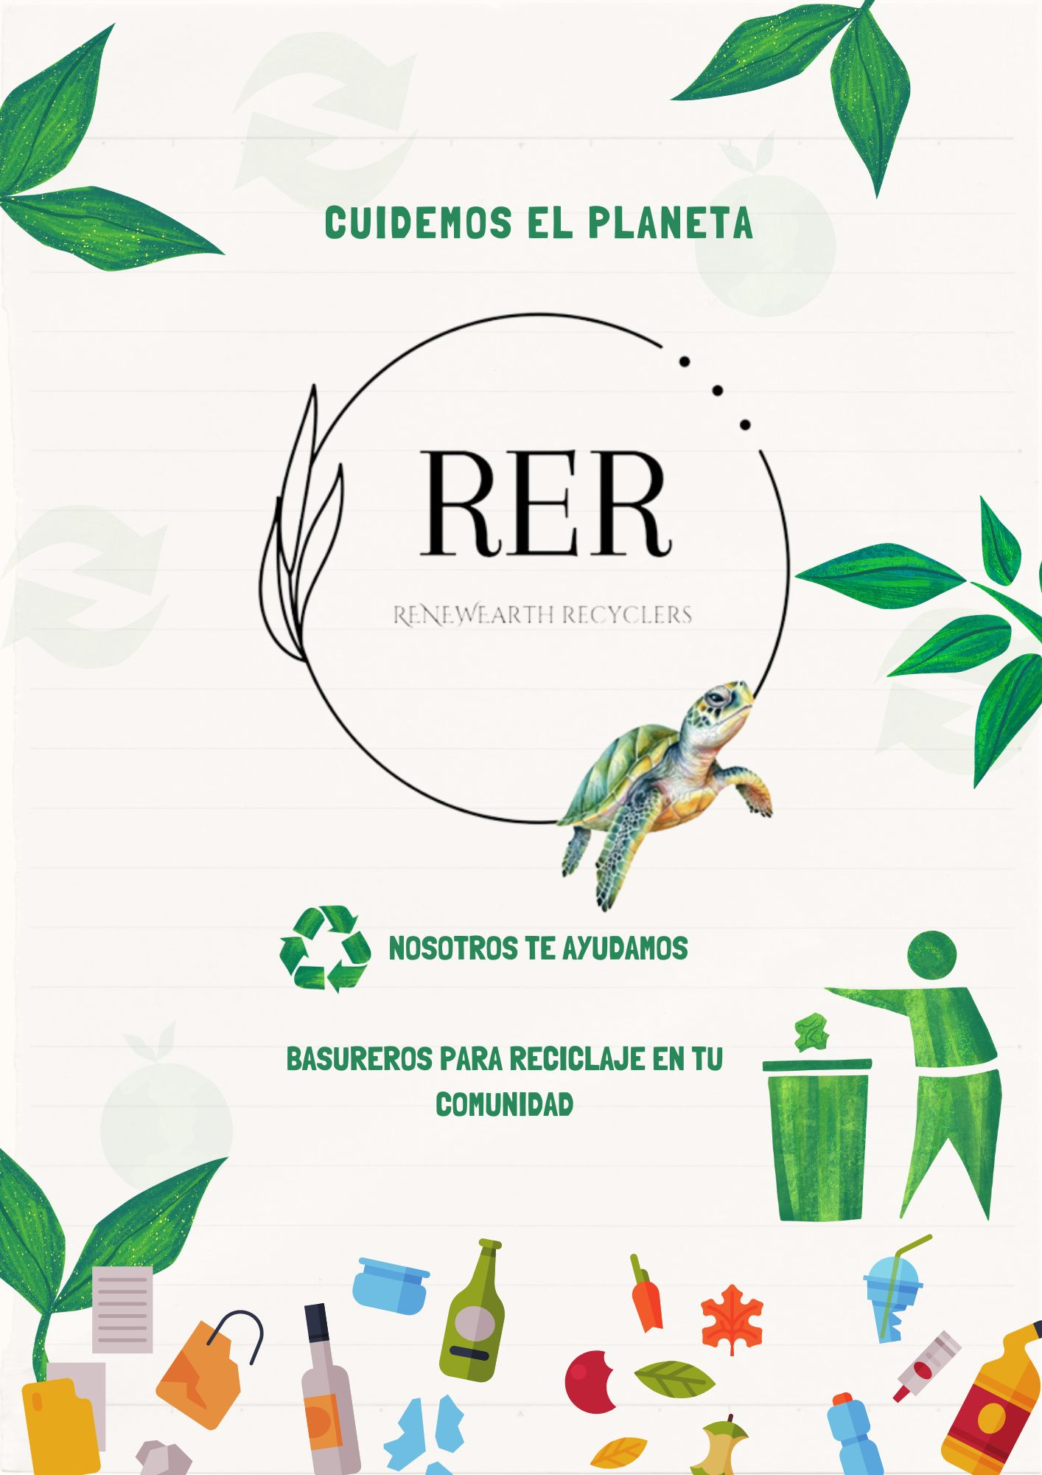

    - Tipo de promociones
Descuentos y Ofertas Especiales:
- Lanzamiento de Producto: Ofreceremos descuentos especiales durante el lanzamiento de nuevos diseños de basureros. Estas promociones se anunciarán en redes sociales y a través de nuestra lista de correo.
- Compras en Volumen: Proporcionaremos descuentos por compras en volumen para municipios, empresas y ONGs, incentivando la adquisición de múltiples unidades.

Estudio Técnico
Queremos que todos se ayuden mutuamente y apoyarse en cualquier situación, nuestro objetivo es que todos se lleven bien y estar en un ambiente tranquilo y que todos nuestros compañeros se lleven bien.

Organigrama
A continuación se presenta el organigrama de la empresa

Punto de equilibrio
Este sería el nivel de ingresos que necesita la empresa para cubrir los costos totales durante un periodo de tiempo concreto.
Precio de venta | ₡360.000,00

Descripción de costos variables | Cantidad comprada | Precio | Cantidad de unidades a realizar según cantidad comprada | Monto unitario
Soldadura Hilco 6013 de 1/8 90-14 punto rojo | Caja de 1 kg | ₡5.500,00 | 1 | ₡5.500,00
Tornillo Frijolillo punta broca de 1/2 | 2 bolsas de 100 | ₡500,00 | 1 | ₡500,00
Varilla deformada grado 60 W #4 de 1/2 x 6 metros | 1 | ₡7.100,00 | 1 | ₡7.100,00
Cedazo | 10 Metros |  | 1
Tubo estructural de hierro cuadrado de 2 x 2 (50 x 50 x 1.50 mm) de 6 metros (calibre amarrillo) | 1 | ₡12.200,00 | 1 | ₡12.200,00
Lámina galvanizada lisa de 0.32 mm #28 de 0.91 x 1.83 m | 1 | ₡7.100,00 | 1 | ₡7.100,00
Disco de corte abrasivo para metal 4-1/2 X 2-5 mm plano marca Dewalt | 4 discos | ₡1.400,00 | 1 | ₡1.400,00
Pintura anticorrosiva Corro stop 9000 cuarto Sur (Azul claro) | 1 | ₡6.000,00 | 1 | ₡6.000,00
(Amarrillo Caterpillar) | 1 | ₡8.500,00 | 1 | ₡8.500,00
Pintura anticorrosiva Coroto 9000 cuarto Sur (Blanco) | 1 | ₡6.000,00 | 1 | ₡6.000,00
Pintura anticorrosiva Corrosto 9000 cuarto Sur (Negro) | 1 | ₡6.000,00 | 1 | ₡6.000,00
Herramientas | 1 | ₡76.000,00 | 1 | ₡76.000,00
Transporte de materiales | 1 | ₡50.000,00 | 1 | ₡50.000,00
Instalación | 1 | ₡50.000,00 | 1 | ₡50.000,00
COSTO VARIABLE UNITARIO | ₡175.500,00
Descripción de costos fijos | Monto
Electricidad | ₡25.000,00
Agua | ₡20.000,00
Salarios | ₡400.000,00
Mantenimiento de equipos | ₡20.000,00
Marketing y publicidad | ₡30.000,00

PUNTO DE EQUILIBRIO | 3 | UNIDADES
PUNTO DE EQUILIBRIO | ₡1.080.000,00 | COLONES

COSTOS FIJOS TOTALES | ₡495.000,00

Nuestro punto de equilibrio de producción de ventas con el cual el ingreso total es de ₡495.000,00

Estudio Económico
Según la encuesta el estilo económico nuestros ingresos serán de ₡36 000,00 lo cual lo usaremos para diferentes necesidades de la empresa.
En la siguiente tabla les mostramos nuestros ingresos y ganancias.
INGRESOS | GANANCIA
₡36 000,00 | ₡20 100 000,00
₡350 000,00 | ₡15 050 000,00
₡400 000,00 | ₡4 000 000,00

Costos variables | ₡125 500,00

Nuestro costo financiero se invertirá en necesidades de la empresa o diferentes problemas que enfrentemos, en la siguiente tabla les muestro nuestros montos.
Nuestro monto de los recursos económicos necesarios para la realización del proyecto lo cual lo recuperaremos cuando se venda el producto.
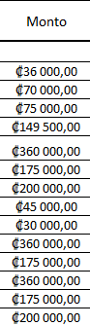
El costo total de la operación del proyecto (que abarque las funciones de producción, administración y mkt-ventas) es de ₡30 000,00 .

Otra serie de indicadores que servirán como base para el mantenimiento de nuestro proyecto es una parte de las ganancias del producto.
Herramientas | ₡149 500,00
La inversión total de todo es de ₡1 116 000,00 que nuestro objetivo es que cuando se venda el producto podamos ver los ingresos adquirido sobro lo que hemos puesto de la inversión.
También tenemos el capital de trabajo tanto como costo de capital social lo cual les mostrare en la siguiente tabla
GASTOS
Inventario - Costo de ventas | ₡525 000,00
Herramientas | ₡149 500,00
Maquinaria | ₡0,00
Suministros de Oficina - Gastos Suministros de Oficina | ₡0,00
Gastos Operacionales | ₡45 000,00
Gastos de salarios | ₡400 000,00
Gastos de mercadeo | ₡30 000,00
Total |  | ₡1 149 500,00
SALDO EFECTIVO |  | -₡33 500,00

Nuestro capital social es de…
Capital Social | ₡36 000,00

Análisis Financiero
Con nuestros análisis financieros podrán conocer nuestro estado financiero, nuestros activos, pasivos.
Nuestro balance general se basa mucho en nuestros situación económica y patrimonial ya que esta será solo por un tiempo determinado
Balance General
Activos | pasivos
Caja ₡486 500,00 | Capital social ₡36 000,00
Inventario ₡0,00 | Unidad perdida retenida ₡80 000,00
Herramienta ₡149 500,00
Maquinaria ₡0,00
Suministro de Oficina ₡0,00
₡636 000,00 | ₡116 000,00

Este sería nuestros resultados de gastos de nuestra empresa.
Estado de Resultado
Egresos | Ingresos
Gastos de Suministros ₡0,00 | Donaciones ₡0,00
Gastos Operacionales ₡45 000,00 | Ventas ₡1 080 000,00
Gastos por Salarios ₡400 000,00 | Costos de ventas ₡525 000,00
Gastos de Mercadeo ₡30 000,00
₡475 000,00 | ₡555 000,00

En caso de un préstamo estas serían nuestros desarrollos … en siguiente tabla te mostramos.
Prestamos | Utilidad (perdida) (Antes de impuesto)  ₡80 000,00
Prestamos | Impuestos | ₡16 000,00 | Utilidad después de Impuestos | ₡16 000,00

